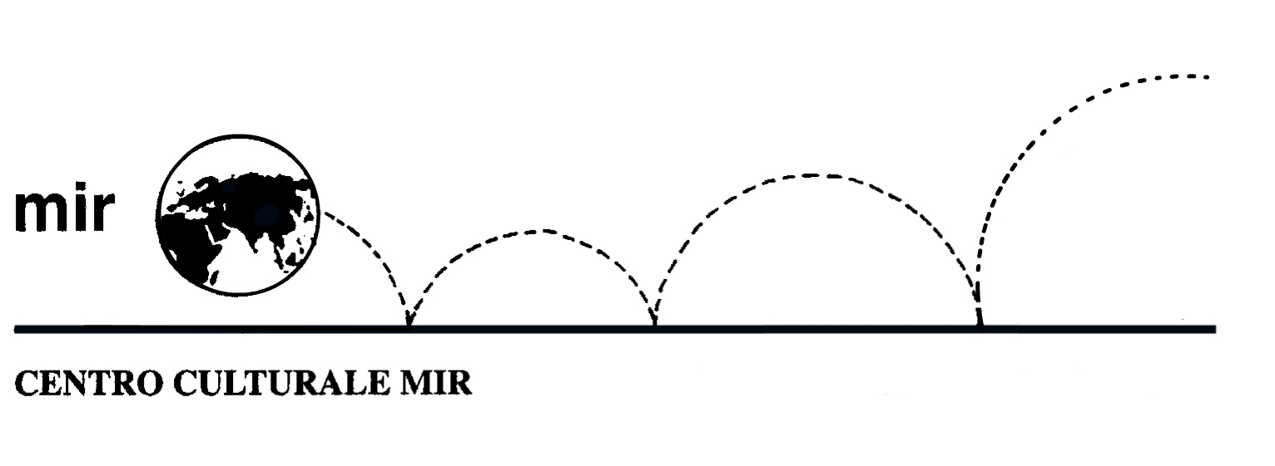
presenta

Edifici simbolo della Novara dell’Ottocento

Sabato 14 maggio 2011 ore 10.00

Ore 10.00 ritrovo dei partecipanti in Piazza Garibaldi e incontro con la guida

Visita guidata a cura della Dott.ssa Patrizia Pomella

Guida Turistica Abilitata per la Provincia di Novara

Saranno oggetto della visita guidata gli esterni della casa di G. Isola, della casa di G. Elena, della chiesa del Monserrato, della casa di G. Cerri, del Palazzo del Corpo di Guardia, del Palazzo del Mercato, della Barriera Albertina ed il Portico Nuovo dei Mercanti

Durata della visita: 1 ora e ½ circa

Costo della visita guidata: 5,00 euro
Il n° massimo di partecipanti è di 30 persone.
Si prega quindi di prenotarsi versando la propria quota
entro venerdì 6 maggio 2011

Centro Culturale Mir
C.so Cavallotti, 19 - 28100 Novara
Telefono 0321.393652 - e-mail: info@mirnovara.it
Orario di segreteria: dal lunedì al venerdì dalle 16 alle 19.30

